Kính thưa quý thầy cô giáo cùng toàn thể các bạn học sinh thân mến!
Tháng Năm lại về trong không khí thiêng liêng và xúc động của những ngày cả nước hướng về kỷ niệm ngày sinh Chủ tịch Hồ Chí Minh kính yêu. Hòa chung không khí ấy, thư viện trường THPT Thường Tân xin trân trọng giới thiệu tới quý thầy cô và các bạn học sinh cuốn sách đặc biệt mang tên “Búp sen xanh “ của nhà văn Sơn Tùng.
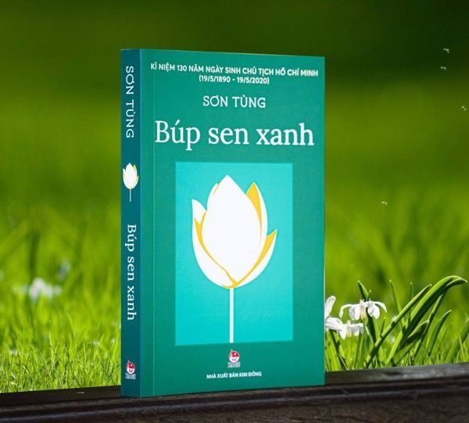
Nhà văn Sơn Tùng là người đã dành nhiều tâm huyết nghiên cứu và viết về cuộc đời Chủ tịch Hồ Chí Minh bằng tất cả sự kính trọng và yêu thương sâu sắc. Với lối viết chân thực, giàu cảm xúc, tác phẩm “Búp sen xanh” đã để lại nhiều dấu ấn trong lòng bạn đọc nhiều thế hệ.
Cuốn sách gồm ba phần, tái hiện sinh động cuộc đời của Bác Hồ từ thuở ấu thơ với tên gọi Nguyễn Sinh Cung nơi làng Sen quê nội, cho đến khi Người rời bến Nhà Rồng ra đi tìm đường cứu nước. Qua từng trang sách, hình ảnh Bác hiện lên vô cùng gần gũi: một cậu bé thông minh, giàu lòng nhân ái, yêu gia đình, quê hương và luôn đau đáu trước nỗi khổ của nhân dân.
Đọc “Búp sen xanh”, chúng ta không chỉ thêm hiểu về tuổi thơ và những năm tháng đầu đời của Bác, mà còn cảm nhận sâu sắc ý chí kiên cường, nghị lực phi thường và khát vọng cháy bỏng giành độc lập cho dân tộc của Người. Tác phẩm cũng giúp thế hệ trẻ hôm nay học tập những phẩm chất cao đẹp như lòng yêu nước, đức tính giản dị, tinh thần vượt khó và tình yêu thương con người.
“Búp sen xanh” không chỉ là một cuốn tiểu thuyết lịch sử đặc sắc mà còn là bài học ý nghĩa về đạo đức, lý tưởng sống và truyền thống dân tộc dành cho mỗi học sinh chúng ta.
Nhân dịp kỷ niệm ngày sinh Chủ tịch Hồ Chí Minh, thư viện trường kính mời quý thầy cô và các bạn học sinh hãy tìm đọc cuốn sách “Búp sen xanh” để hiểu thêm về cuộc đời và nhân cách cao đẹp của vị lãnh tụ kính yêu của dân tộc Việt Nam.
Xin trân trọng cảm ơn!

